DAN SIGURNIJEG INTERNETA 2013.

By: NIKOLINA ☺

KORISNIK INTERNETA MORA BITI OBAVIJEŠTEN AKO SEDOGODI DA SU NJEGOVI OSOBNI PODACI KOD PRUŽATELJA USLUGE INTERNETA KOMPROMITIRANI, IZGUBLJENI ILI UKRADENI, ŠTO BI MOGLO NANIJETI ŠTETU PRIVATNOSTI KLIJENTA!

# 

**Svatko mora biti obaviješten ako se njegovi privatni podaci izgube, ukradu ili kompromitiraju jer ako se to ne učini posljedice mogu biti grozne! Naš privatni život može se srušiti. Zato budimo jači od hakera i ne dajmo im da nam unište našu privatnost!**

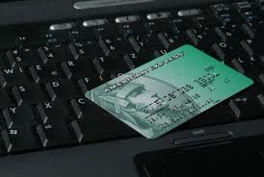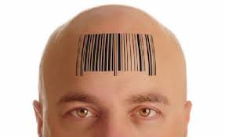

Nadam se da mi se neće ništa ružno dogoditi na internetu.



O, ne! Kako je to moguće??? Nađite tog bezobraznika!

Dobar vam dan gospođo! Zovem u vezi vaših podataka. Nažalost neki haker ih je ukrao. Bez brige gospođo, naći ćemo ga. Doviđenja!



SVI PRUŽATELJI USLUGA NA INTERNETU NEKA JAVE SVOJIM KORISNICIMA AKO SE NEŠTO DOGODI S NJIHOVIM PODACIMA DA NE BI BILO NEUGODNIH IZNENAĐENJA!